Para Calentarnos: Review Saludos y despedidas. What do you notice? How are the greeting/farewells the same? Different?
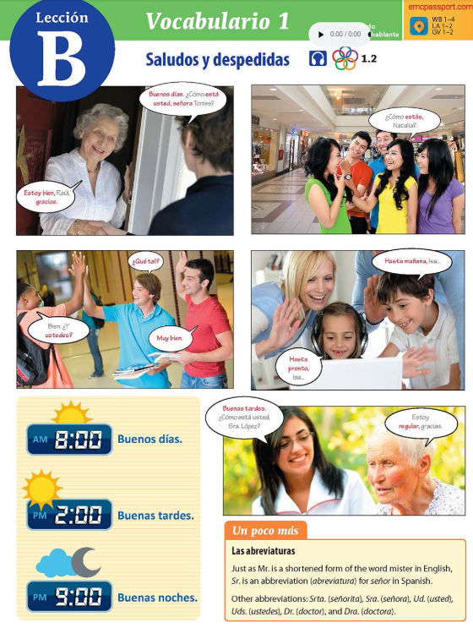

Classwork: Review: para convesar and Para decir más.
Complete: Dos diálogos. Cuatro mini-diálogos
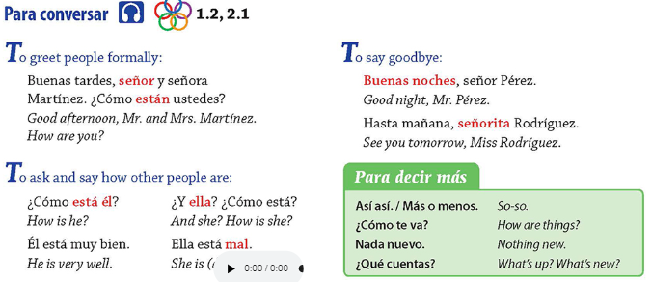

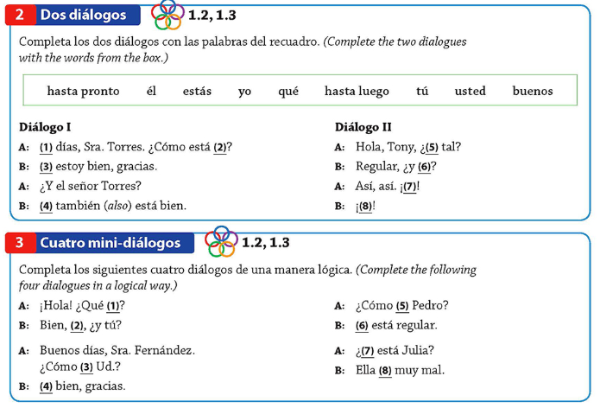

Para Calentarnos: Read Diálogo. Complete: ¿Qué recuerdas?
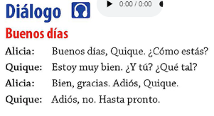
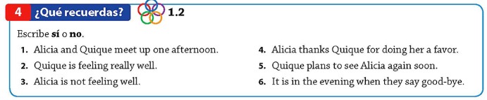
Classwork: Review Para decir más. Complete Algo personal. Review Gramática. Complete El saludo correcto.
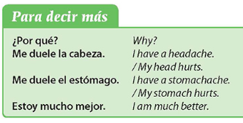
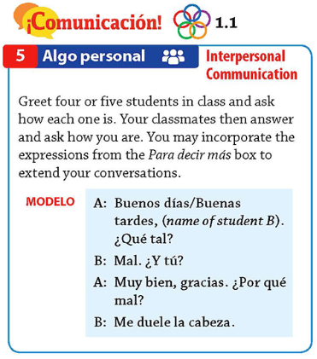
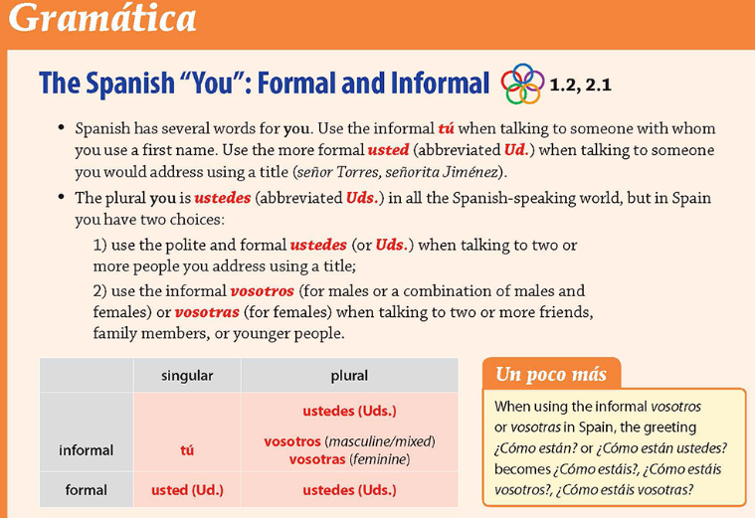
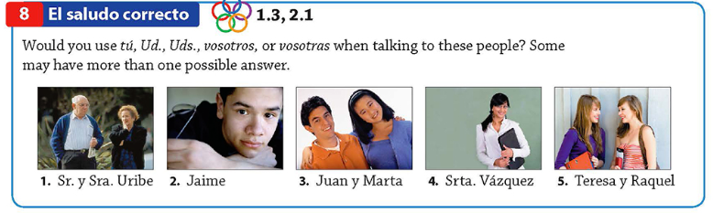

Para Calentarnos: Complete Saludos.
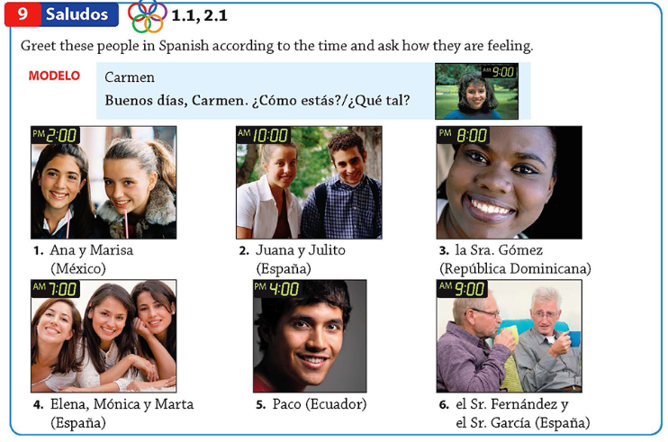
Classwork: Read Prácticas. Read La cortesía en el mundo hispanohablante. Complete Comprehensión.
